**Java Web开发**

**实验七 作业报告**

|  |  |
| --- | --- |
| 学 院 | 计算机 |
| 所在系 班 级 | 2017软件工程系5班 |
| 学 号 姓 名 | 04171312谭兆 |
| 指 导 教 师 | 郭晓燕 |
| 完 成 时 间 | 2019年5月-1 |

# 实验题目

页面输入收入，得到相应的缴纳税收

要求：Jsp提交收入，显示结果（可一个页面也可两个页面）。编写一个JavaBean计算税收，并在JSP页面输出结果

计算方法：全月应纳税所得额＝月收入－1600元

级数 全月应纳税所得额 税率% 速算扣除法(元)   
1 dr <=500 5 0

2 500 <dr<=3000 10 25

3 3000 < dr <=5000 15 125

4 5000 < dr <=20000 20 375

5 20,000 < dr <=40000 25 1375

6 40,000 < dr <=60,000 30 3375

7 60,000 < dr <=80,000 35 6375   
8 80,000 < dr <=100,000 40 10375   
9 dr >100,000元 45 15375

如：月收入3000，则（3000-1600）*10%-25=115，因为3000-1600大于500小于2000，所以按10%计算后再扣除速算的部分。

# 分析与设计

# 关键源码（部分）

<%@ page language=*"java"* import=*"java.util.*"* pageEncoding=*"UTF-8"*%>

<html>

<body>

<jsp:useBean id=*"jisuan"* class=*"aa.jisuan"* scope=*"session"*>

</jsp:useBean>

<script type=*"text/javascript"*>

**function** notNull(f){

**var** a =f.number.value;

**if**(a.length==0){

alert("输入不能为空 ");

f.a.select();

}

}

</script>

<form action=*""*method=*"post"* onsubmit="returnnotNull(this)">

<P>请输入收入:<input type= *"text"* name = *"price"*>

</br></br>

<input type=*submit* name =*"提交"* onclick = "window.location.href = 'show.jsp'">

</form>

</body>

</html>

<%@ page language=*"java"* import=*"java.util.*"* pageEncoding=*"UTF-8"*%>

<jsp:useBean id=*"jisuan"* class=*"aa.jisuan"* scope=*"session"*></jsp:useBean>

<p>您需要缴纳的税收为：<jsp:getProperty property=*"number"* name=*"jisuan"*/></p></br>

**public** **class** jisuan {

**int** price;

**private** **int** number;

**public** **int** getPrice(**int** price){

**return** price;

}

**public** **void** setPrice(**int** price){

**this**.price= price;

}

**public** **void** setNumber(**int** number)

{

**this**.number =number;

}

**public** **void** calculate(){

BigDecimal a=**new** BigDecimal(**this**.price);

**if**(a.intValue()<=500){

**this**.number =(**int**) (price*0.05);

}

**if**(a.intValue()<=3000){

**this**.number =(**int**) (price*0.1);

}

**if**(a.intValue()<=5000){

**this**.number =(**int**) (price*0.15);

}

**if**(a.intValue()<=20000){

**this**.number =(**int**) (price*0.2);

}

**if**(a.intValue()<=40000){

**this**.number =(**int**) (price*0.25);

}

**if**(a.intValue()<=60000){

**this**.number =(**int**) (price*0.3);

}

**if**(a.intValue()<=80000){

**this**.number =(**int**) (price*0.35);

}

**if**(a.intValue()<=100000){

**this**.number =(**int**) (price*0.4);

}

# 运行效果图

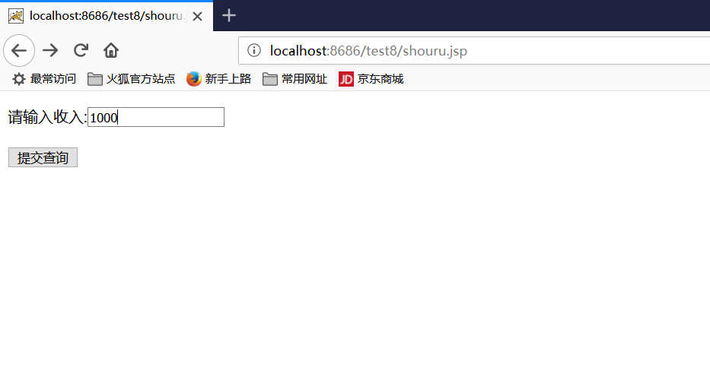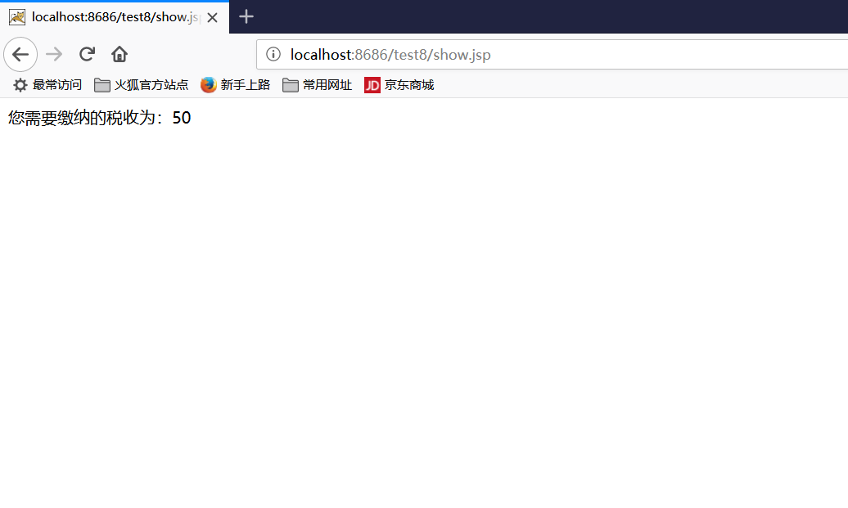

# 收获与问题

谈一谈你在本实验中所收获的内容及问题。